Phụ lục VII – Hướng dẫn trình bày đề án tốt nghiệp
(Kèm theo Quyết định số: 550/QĐ-HV ngày 21 tháng 04 năm 2022 của Giám đốc Học viện)

1. HỆ SOẠN THẢO VÀ ĐỊNH DẠNG TRANG
Đề án tốt nghiệp sử dụng phông chữ Time New Roman cỡ chữ 13 của hệ soạn thảo Microsoft Office Word. Đề án tốt nghiệp được in trên một mặt giấy trắng khổ A4 (210 x 297 mm) và tuân thủ các quy chuẩn về định dạng trang văn bản và trình bày như sau:
Định dạng trang văn bản:
- Trang văn bản: Khổ A4 cỡ 210 mm x 297 mm
- Lề trên: 35 mm
- Lề dưới: 30 mm
- Lề trái: 35 mm
- Lề phải: 20 mm
- Độ dày đề án tốt nghiệp: không quá 70 trang với các chuyên ngành kỹ thuật và 90 trang với chuyên ngành quản trị kinh doanh, không kể phụ lục.
- Số trang được đánh ở giữa, phía trên đầu mỗi trang giấy. Trang bìa và phụ bìa không đánh số trang, các phần trước phần mở đầu như mục lục, danh mục các ký hiệu chữ viết tắt, danh mục bảng biểu đánh theo số la mã chữ nhỏ (i, ii, iii…), từ phần mở đầu đến hết đề án tốt nghiệp đánh số Arab (1, 2, 3….). Lưu ý ngoài số trang đánh phía trên đầu mỗi trang giấy, không header, không footer.

Định dạng đoạn văn thường:
- Phông chữ: Times New Roman
- Cỡ chữ: 13
- Kiểu chữ: thường
- Dãn dòng: 1,5 lines
- Đầu dòng thứ nhất: lùi vào 12,7 mm
- Căn lề: đều hai bên lề
Định dạng tên chương và các tiểu mục:
Tên chương:
- Phông chữ: Times New Roman
- Cỡ chữ: 16
- Kiểu chữ: in hoa, nét đậm
- Dãn dòng: 1,5 lines
- Căn lề: giữa
- Có đánh số theo quy định
Tiểu mục cấp 1:
- Phông chữ: Times New Roman
- Cỡ chữ: 14
- Kiểu chữ: in thường, nét đậm
- Dãn dòng: 1,5 lines
- Căn lề: trái
- Có đánh số theo quy định
Tiểu mục cấp 2:
- Phông chữ: Times New Roman
- Cỡ chữ: 14
- Kiểu chữ: in thường, nét đậm, nghiêng
- Dãn dòng: 1,5 lines
- Căn lề: trái
- Có đánh số theo quy định
Tiểu mục cấp 3:
- Phông chữ: Times New Roman
- Cỡ chữ: 14
- Kiểu chữ: in thường
- Dãn dòng: 1,5 lines
- Căn lề: trái
- Có đánh số theo quy định
Tên bảng, biểu, hình, sơ đồ:
- Vị trí: phía trên các bảng; phía dưới các biểu đồ, hình vẽ, sơ đồ
- Phông chữ: Times New Roman
- Cỡ chữ: 12
- Kiểu chữ: in thường, nét đậm
- Dãn dòng: 1,5 lines
- Căn lề: giữa
- Có đánh số theo quy định sau các Bảng, Biểu, Hình và Sơ đồ
2. CẤU TRÚC ĐỀ ÁN TỐT NGHIỆP
a. Mục lục
Trang phụ bìa  Lời cam đoan  Mục lục  Danh mục các ký hiệu, các chữ viết tắt (nếu có)  Danh mục các bảng (nếu có)  Danh mục các hình (nếu có)  MỞ ĐẦU  Chương 1 – TỔNG QUAN  1.1….  1.2….  Chương 2 – NHỮNG NGHIÊN CỨU THỰC NGHIỆM  2.1….  2.1.1…….  2.1.2…….  2.2  2.2.1  2.2.2  …..  Chương 4 – KẾT QUẢ VÀ BÀN LUẬN  KẾT LUẬN VÀ KIẾN NGHỊ  DANH MỤC TÀI LIỆU THAM KHẢO  PHỤ LỤC | Trang

b. Lời cam đoan
Mẫu lời cam đoan có thể viết như sau:
LỜI CAM ĐOAN
Tôi cam đoan đây là công trình nghiên cứu của riêng tôi.
Các số liệu, kết quả nêu trong đề án tốt nghiệp là trung thực và chưa từng được ai công bố trong bất kỳ công trình nào khác.
Tác giả đề án tốt nghiệp ký và ghi rõ họ tên

c. Các loại danh mục
Dòng tên của mỗi danh mục (ví dụ “danh mục các ký hiệu, các chữ viết tắt”) được đặt ở đầu và giữa trang đầu tiên của danh mục. Cách trình bày các danh mục như sau:
Danh mục các Ký hiệu, các chữ viết tắt
Không lạm dụng việc viết tắt trong đề án tốt nghiệp. Chỉ viết tắt những từ, cụm từ hoặc thuật ngữ được sử dụng nhiều lần trong đề án tốt nghiệp. Không viết tắt những cụm từ dài, những mệnh đề. Không viết tắt những cụm từ ít xuất hiện trong đề án tốt nghiệp. Nếu cần viết tắt những từ, thuật ngữ, tên các cơ quan tổ chức….thì được viết tắt sau lần viết thứ nhất có kèm theo chữ viết tắt trong ngoặc đơn. Nếu đề án tốt nghiệp có nhiều chữ viết tắt thì phải có bảng danh mục các chữ viết tắt (xếp theo thứ tự ABC) ở phần đầu đề án tốt nghiệp.
Ví dụ về cách trình bày danh mục các ký hiệu, các chữ viết tắt:
Mẫu bảng các ký hiệu và từ viết tắt
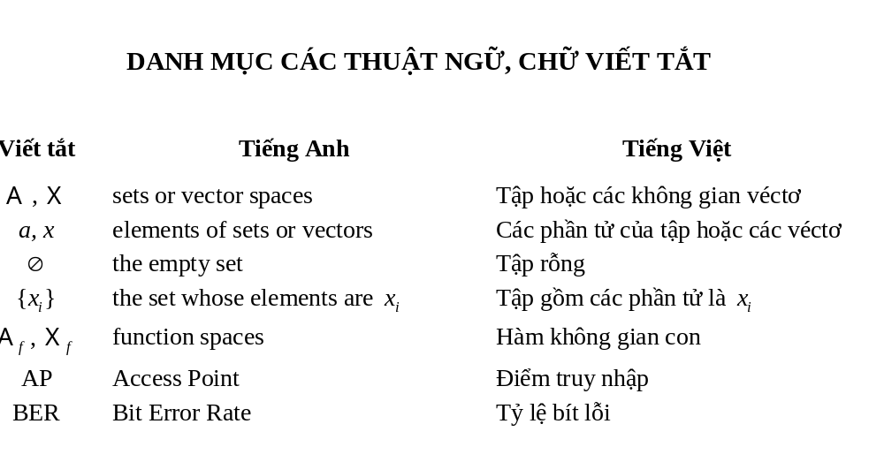
…
Mẫu bảng danh mục các bảng biểu
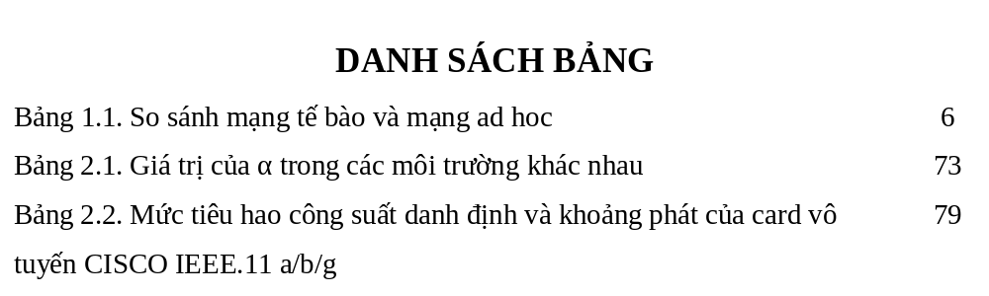

Mẫu bảng danh mục các hình vẽ
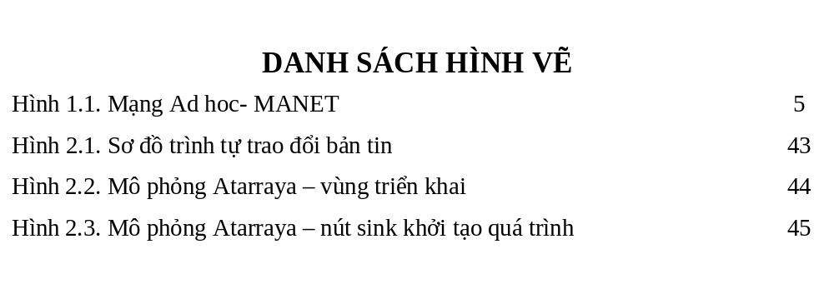

d. Trình bày Bảng, hình và công thức
Hình ở đây bao gồm những hình vẽ, hình ảnh, đồ thị, biểu đồ và sơ đồ.
Việc đánh số thứ tự của bảng, hình, và công thức phải gắn với số thứ tự của Chương, ví dụ: Bảng 2.3 (bảng thứ 3 trong Chương 2), Hình 3.4, Công thức (1.10). Mọi Đồ thị, Bảng biểu lấy từ các nguồn khác phải được trích dẫn đầy đủ, ví dụ: “Nguồn: Bộ Thông tin Truyền thông 2010”. Nguồn được trích dẫn phải được liệt kê chính xác trong danh mục Tài liệu tham khảo.
Số thứ tự và tên của Bảng được ghi ngay phía trên bảng và ở giữa bảng.

Mẫu trình bày bảng trong đề án tốt nghiệp
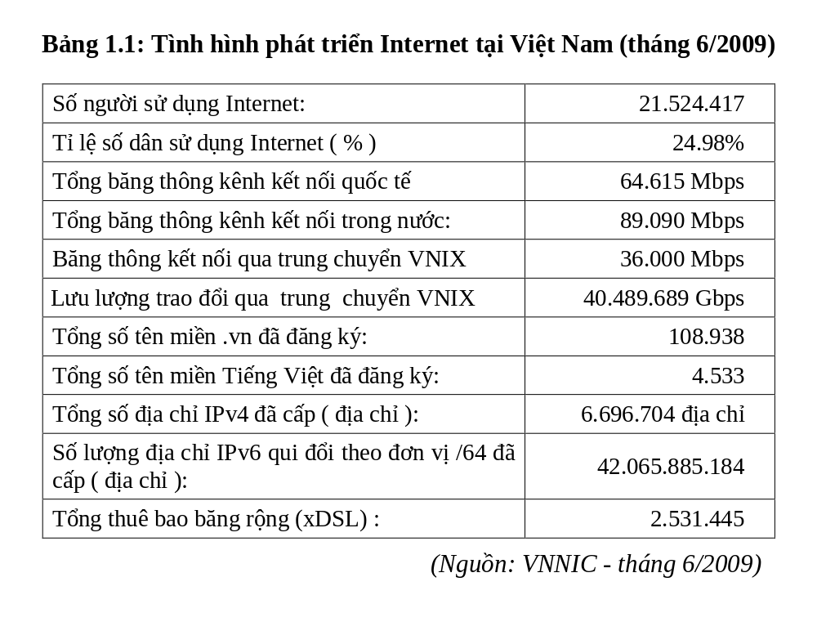

Số thứ tự của hình được ghi ngay phía dưới và ở giữa hình.
Mẫu trình bày hình vẽ trong đề án tốt nghiệp
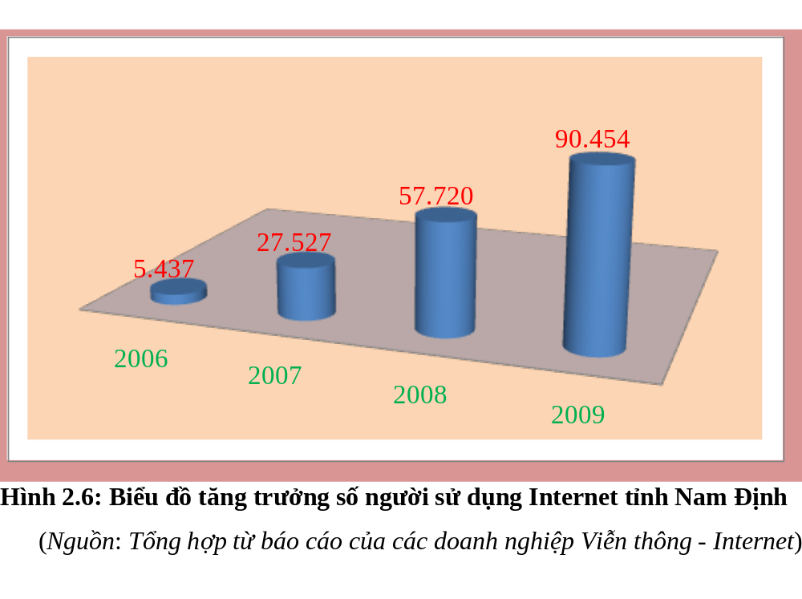
Số thứ tự của công thức được ghi ở bên phải của công thức và nằm ở mép phải của trang văn bản.
Mẫu trình bày công thức toán học
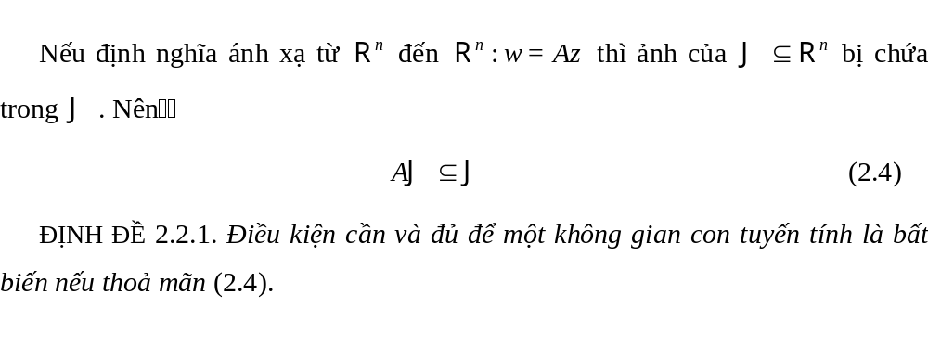

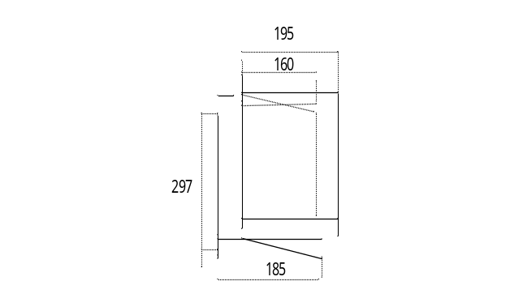
Thông thường, những bảng ngắn và đồ thị nhỏ phải đi liền với phần nội dung đề cập tới các bảng và đồ thị này ở lần thứ nhất. Các bảng dài có thể trên nhiều trang liên tiếp nhưng mỗi dòng trong bảng phải nằm gọn trong một trang, không để nằm trên hai trang khác nhau. Các bảng rộng vẫn nên trình bày theo chiều đứng dài 297 mm của trang giấy, chiều rộng của trang giấy có thể dài hơn 210 mm (ví dụ trang giấy khổ A3, 297 x 420 mm). Chú ý gấp trang giấy này như minh họa ở hình vẽ bên sao cho số thứ tự và tên của hình vẽ hoặc bảng vẫn có thể nhìn thấy ngay mà không cần mở rộng tờ giấy. Cách làm này cũng cho phép tránh bị đóng vào gáy của luận án phần mép gấp bên trong hoặc xén rời mất phần mép gấp bên ngoài. Tuy nhiên nên hạn chế sử dung các bảng quá rộng này.
Trong đề án tốt nghiệp, các hình vẽ phải được vẽ sạch sẽ bằng mực đen để có thể sao chụp lại. Khi đề cập đến bảng biểu và hình vẽ phải nêu rõ số thứ tự của hình và bảng biểu đó, ví dụ: “….được nêu ở Bảng 4.1” hoặc “xem Hình 3.2”mà không được viết “…được nêu trong bảng dưới đây” hoặc “trong đồ thi của X và Y sau”.
e. Cách chú dẫn xuất xứ của nội dung được trích từ tài liệu tham khảo
Mọi ý kiến, khái niệm có ý nghĩa, mang tính chất gợi ý không phải của riêng tác giả và mọi tham khảo khác phải được trích dẫn và chỉ rõ nguồn trong danh mục tài liệu tham khảo của đề án tốt nghiệp.
Không trích dẫn những kiến thức phổ biến, mọi người đều biết cũng như không làm đề án tốt nghiệp nặng nề với những tham khảo trích dẫn. Việc trích dẫn, tham khảo chủ yếu nhằm thừa nhận nguồn của những ý tưởng có giá trị và giúp người đọc theo được mạch suy nghĩ của tác giả, không làm trở ngại việc đọc.
Nếu không có điều kiện tiếp cận được một tài liệu gốc mà phải trích dẫn thông qua một tài liệu khác thì phải nêu rõ cách trích dẫn này, đồng thời tài liệu gốc đó được liệt kê trong danh mục tài liệu tham khảo của đề án tốt nghiệp.
Khi trích dẫn một đoạn ít hơn hai câu hoặc bốn dòng đánh máy thì có thể sử dụng dấu ngoặc kép để mở đầu và kết thúc phần trích dẫn. Nếu cần trích dẫn dài hơn thì phải tách phần này thành một đoạn riêng khỏi phần nội dung đang trình bày, với lề trái lùi vào thêm 2cm, khi này mở đầu và kết thúc đoạn trích này không cần phải sử dụng dấu ngoặc kép.
Việc chú dẫn tài liệu tham khảo trong đề án tốt nghiệp phải theo số thứ tự của tài liệu ở danh mục tài liệu tham khảo và được đặt trong ngoặc vuông, khi cần có cả số trang, ví dụ [15, tr.314–315]. Đối với phần được trích dẫn từ nhiều tài liệu khác nhau, số của từng tài liệu được đặt độc lập trong từng ngoặc vuông, theo thứ tự tăng dần, ví dụ: [19], [21], [41], [49].

Mẫu trích dẫn tài liệu tham khảo
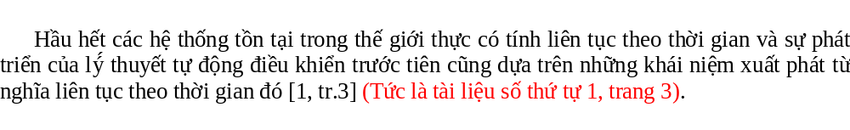

f. Danh mục tài liệu tham khảo
Tài liệu tham khảo được xếp riêng theo từng ngôn ngữ (Việt, Anh, Pháp, Đức, Nga, Trung, Nhật…) nhưng có số thứ tự được đánh liên tục. Các tài liệu bằng tiếng nước ngoài phải giữ nguyên văn, không phiên âm, không dịch, kể cả tài liệu bằng tiếng Trung Quốc, Nhật….(đối với những tài liệu bằng ngôn ngữ còn ít người biết có thể thêm phần dịch tiếng Việt đi kèm theo mỗi tài liệu).
Tài liệu tham khảo được xếp theo thứ tự ABC họ tên tác giả theo thông lệ của từng nước:
- Tác giả là người nước ngoài: xếp thứ tự ABC theo họ
- Tác giả là người Việt Nam: xếp thứ tự ABC theo tên nhưng vẫn giữ nguyên thứ tự thông thường của tên người Việt Nam, không đảo tên lên trước họ.
- Tài liệu không có tên tác giả thì xếp theo thứ tự ABC từ đầu của tên cơ quan ban hành báo cáo hay ấn phẩm, ví dụ: Tổng cục thống kê xếp vào vần T, Bộ Giáo dục và Đào tạo xếp vào vần B, v.v….
Cách trình bày tài liệu tham khảo:

  - Bài báo đăng tạp chí khoa học: Họ tên tác giả (không có dấu ngăn cách), năm xuất bản (đặt trong ngoặc đơn, dấu phẩy sau ngoặc đơn) “Tựa bài báo” (đặt trong ngoặc kép, không in nghiêng, dấu phẩy cuối tên) Tên tạp chí (in nghiêng, dấu phẩy cuối tên) tập(không có dấu ngăn cách) số quyển (số tạp chí) (đặt trong ngoặc đơn, dấu phẩy sau ngoặc đơn) trang có bài báo (gạch ngang giữa hai chữ số, dấu chấm kết thúc).
Mẫu
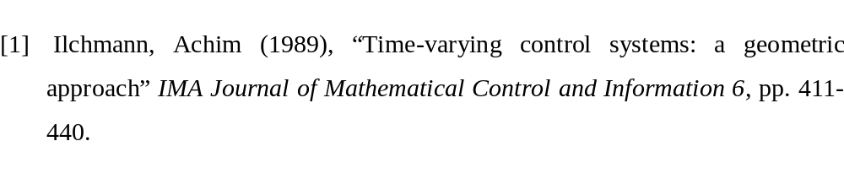

  - Sách, đề án tốt nghiệp, báo cáo: Họ tên tác giả, người biên tập (nếu có) (không có dấu ngăn cách), thời điểm xuất bản (đặt trong ngoặc đơn, dấu phẩy sau ngoặc đơn). Tựa sách (kể cả tựa con, nếu có). volume (nếu có) (in nghiêng, dấu phẩy cuối tên). Lần tái bản (nếu có), nhà xuất bản (dấu phẩy cuối tên nhà xuất bản), nơi xuất bản (thành phố, quốc gia) và số trang đã tham khảo hoặc số trang của cuốn sách nếu tham khảo toàn bộ) (dấu chấm kết thúc tài liệu tham khảo).
Mẫu
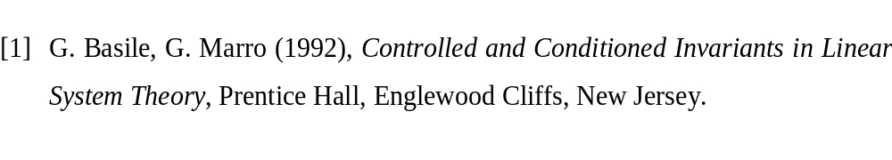

- Tác phẩm, tài liệu của các hiệp hội, Tổ chức, cơ quan, đoàn thể (không có tác giả cụ thể) Tên hiệp hội/tổ chức, năm xuất bản (đặt trong ngoặc đơn, dấu phẩy sau ngoặc đơn). Tựa tác phẩm (in nghiêng, dấu phẩy cuối tên), nhà xuất bản (dấu phẩy cuối tên nhà xuất bản), nơi xuất bản (thành phố, quốc gia) và số trang đã tham khảo hoặc tổng số trang của cuốn sách nếu tham khảo toàn bộ) (dấu chấm kết thúc tài liệu tham khảo).
Mẫu
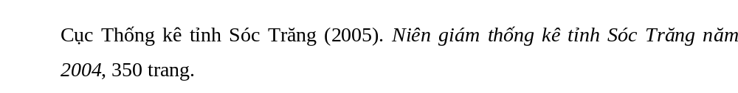

- Tài liệu tham khảo từ Internet: Tác giả, năm (đặt trong ngoặc đơn, dấu phẩy sau ngoặc đơn). Tựa đề (in nghiêng, dấu phẩy cuối tên), cơ quan (nếu có), tháng năm, nơi đã tiếp cận. <đường dẫn khi truy xuất>. Truy cập ngày … tháng…. năm…

Mẫu
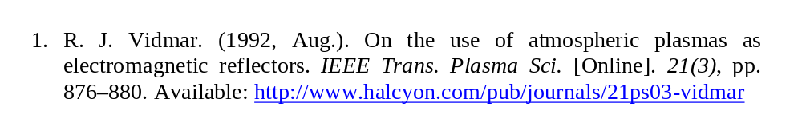
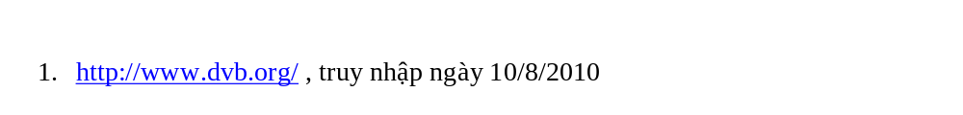
Cần chú ý những chi tiết về trình bày nêu trên. Nếu tài liệu dài hơn một dòng nên trình bày sao cho từ dòng thứ hai lùi vào sơ với dòng thứ nhất 1cm để danh mục tài liệu tham khảo được rõ ràng và dễ theo dõi.
g. Phụ lục của đề án tốt nghiệp
Phần này gồm những nội dung cần thiết nhằm minh họa hoặc bổ trợ cho nội dung đề án tốt nghiệp như số liệu, mẫu biểu, tranh ảnh, … Nếu đề án tốt nghiệp sử dụng những câu trả lời cho một bảng câu hỏi thì bảng câu hỏi mẫu này phải được đưa vào phần phụ lục ở dạng nguyên bản đã dùng để điều tra , thăm dò ý kiến; không được tóm tắt hoặc sửa đổi. Các tính toán mẫu trình bày tóm tắc các dạng bảng biểu cũng cần nêu trong Phụ lục của đề án tốt nghiệp. Phụ lục không được dày hơn phần chính của đề án tốt nghiệp. Phụ lục đuợc đánh số trang tiếp với đề án tốt nghiệp.

3. CUỐN TÓM TẮT ĐỀ ÁN TỐT NGHIỆP
Cuốn tóm tắt có kích thước của tờ giấy khổ A4 (210 x 297mm) gấp làm đôi theo chiều kích thước 297mm, có nội dung trình bày tối đa trong 24 trang (không kể bìa) và in trên hai mặt giấy. Cuốn tóm tắc đề án tốt nghiệp phải được trình bày rõ ràng, mạch lạc, sạch sẽ, không được tẩy xóa.
Cuốn tóm tắt phải phản ánh được trung thực kết cấu, bố cục và nội dung của đề án tốt nghiệp (cuốn toàn văn). Trong cuốn tóm tắt chỉ trình bày nội dung (tóm tắt) của 3 phần chính của đề án tốt nghiệp: Mở đầu, các chương và kết luận. Có thể tóm lược nội dung của phần “mở đầu” nhưng cấu trúc của phần này (các nội dung cơ bản) phải giống như trong cuốn toàn văn. Phần “kết luận” phải có đầy đủ nội dung như trong cuốn toàn văn. Có thể không đưa vào cuốn tóm tắt nội dung của một để mục nào đó nhưng tất cả các đề mục phải được thể hiện đầy đủ. Có thể đưa vào trong cuốn tóm tắt một số bảng biểu, hình vẽ và công thức chính, quan trọng nhưng chúng phải có thứ tự giống như trong cuốn toàn văn.
Lề trên, lề dưới, lề trái và lề phải của trang soạn thảo văn bản rộng 2cm
Số trang được đánh ở giữa, phía trên đầu mỗi trang giấy
Nếu có bảng biểu, hình vẽ trình bày theo chiều ngang khổ giấy (Landscape) thì chiều đọc là từ giữa cuốn tóm tắt đọc ra.
Kiểu trình bày đối với các đề mục không cùng cấp phải khác nhau và các đề mục cùng cấp phải có kiểu trình bày giống nhau trong toán bộ cuốn tóm tắt.

MẪU BÌA ĐỀ ÁN TỐT NGHIỆP VÀ TÓM TẮT ĐỀ ÁN TỐT NGHIỆP

1. Mẫu Bìa đề án tốt nghiệp có in chữ nhũ
Lưu ý: Phần này dán vào phần băng dính dán gáy đối với các quyển bìa mềm,

HỌ VÀ TÊN TÁC GIẢ ĐỀ ÁN TỐT NGHIỆP | HỌC VIỆN CÔNG NGHỆ BƯU CHÍNH VIỄN THÔNG  ---------------------------------------
HỌ VÀ TÊN TÁC GIẢ ĐỀ ÁN TỐT NGHIỆP | 
HỌ VÀ TÊN TÁC GIẢ ĐỀ ÁN TỐT NGHIỆP | Họ và tên tác giả đề án tốt nghiệp
CHUYÊN NGÀNH
CHUYÊN NGÀNH | TÊN ĐỀ TÀI ĐỀ ÁN TỐT NGHIỆP
CHUYÊN NGÀNH | ĐỀ ÁN TỐT NGHIỆP THẠC SĨ KỸ THUẬT  (Theo định hướng ứng dụng)
CHUYÊN NGÀNH | Hoặc
CHUYÊN NGÀNH | ĐỀ ÁN TỐT NGHIỆP THẠC SĨ QUẢN TRỊ KINH DOANH  (Theo định hướng ứng dụng)
20.... – 20....
TÊN THÀNH PHỐ NĂM
TÊN THÀNH PHỐ NĂM | TÊN THÀNH PHỐ - NĂM 2020
Trang bìa đối với quyển bìa mềm
2. Mẫu trang phụ bìa đề án tốt nghiệp

HỌC VIỆN CÔNG NGHỆ BƯU CHÍNH VIỄN THÔNG
---------------------------------------
Họ và tên tác giả đề án tốt nghiệp
TÊN ĐỀ TÀI ĐỀ ÁN TỐT NGHIỆP
Chuyên ngành: ………………………………..
Mã số: ……………………………
ĐỀ ÁN TỐT NGHIỆP THẠC SĨ KỸ THUẬT (QUẢN TRỊ KINH DOANH)
(Theo định hướng ứng dụng)
NGƯỜI HƯỚNG DẪN KHOA HỌC :
TÊN THÀNH PHỐ - NĂM 2020

3. Mẫu Bìa 1 tóm tắt đề án tốt nghiệp

HỌC VIỆN CÔNG NGHỆ BƯU CHÍNH VIỄN THÔNG
---------------------------------------
Họ và tên tác giả đề án tốt nghiệp
TÊN ĐỀ TÀI ĐỀ ÁN TỐT NGHIỆP
Chuyên ngành: ……………………………………
Mã số: ……………………………

TÓM TẮT ĐỀ ÁN TỐT NGHIỆP THẠC SĨ
TÊN THÀNH PHỐ - NĂM 2020

4. Mẫu mặt trong Bìa tóm tắt đề án tốt nghiệp

Đề án tốt nghiệp được hoàn thành tại:

HỌC VIỆN CÔNG NGHỆ BƯU CHÍNH VIỄN THÔNG

Người hướng dẫn khoa học: ……………………………………………………………

(Ghi rõ học hàm, học vị)

Phản biện 1: ……………………………………………………………………………

Phản biện 2: …………………………………………………………………………..

Đề án tốt nghiệp sẽ được bảo vệ trước Hội đồng chấm đề án tốt nghiệp thạc sĩ tại Học viện Công nghệ Bưu chính Viễn thông

Vào lúc: ....... giờ ....... ngày ....... tháng ....... .. năm ...............

Có thể tìm hiểu đề án tốt nghiệp tại:
- Thư viện của Học viện Công nghệ Bưu chính Viễn thông.

5. Mẫu vỏ đĩa CD lưu trữ nội dung toàn văn đề án tốt nghiệp

ĐỀ ÁN TỐT NGHIỆP THẠC SĨ
TÊN ĐỀ TÀI ĐỀ ÁN TỐT NGHIỆP
CHUYÊN NGÀNH: ..............................................
MÃ SỐ: …………………………….
Tên tác giả đề án tốt nghiệp
TÊN THÀNH PHỐ - NĂM

TÊN ĐỀ TÀI:
………………………………………………………………………………………… ………….

TÊN THÀNH PHỐ - NĂM
HỌC VIỆN CÔNG NGHỆ
BƯU CHÍNH VIỄN THÔNG
ĐỀ ÁN TỐT NGHIỆP THẠC SĨ
Học viên:…………………………
Chuyên ngành: …………………………..
Mã chuyên ngành: ………. Khóa: ………..

TÊN ĐỀ TÀI:
………………………………………………………………………………………… ………….

TÊN THÀNH PHỐ - NĂM

HỌC VIỆN CÔNG NGHỆ
BƯU CHÍNH VIỄN THÔNG
ĐỀ ÁN TỐT NGHIỆP THẠC SĨ
Học viên:…………………………….
Chuyên ngành: ……………………………….
Mã chuyên ngành: ……… Khóa: ………….

